PROTOKOLL FRÅN STYRELSEMÖTE I SVÄRTINGE ÖSTRA VÄGFÖRENING 20141105

- Ordföranden förklarade mötet öppnat.
- Närvarande. Ulf Nyström, Jari Pellikka, Jimmy Frogsjö, Bengt Jemsö och Erika Conradsson.
- Dagordningen godkändes.
- Föregående protokoll. Kommunen har avslagit vårt önskemål om en cykelväg mellan Eriksbergsrondellen och Ingelsta med motiveringen att det är för litet underlag! Styrelsen går vidare med en skrivelse till vägverket.
- Kassarapport. Kassören redogjorde för föreningens ekonomi. Det finns några obetalda vägavgifter som nu gått vidare till kronofogden. Inga övriga obetalda fakturor finns.
- Skrivelser:
  - Information från kommunen angående kommunala åtaganden inom vägföreningar.
- Rapporter:
  - Föreningen har fått bidrag från kommunen, 9469:-, för trafiksäkerhetshöjande åtgärd. (Farthindret Kraftvägen - Domherrestigen).
- Farthinder. Våra lösa farthinder kommer snarast att tas bort inför vinterns snöröjning.
- Övriga frågor:
  - Tänk på placeringen av era nya stora sopkärl så att de inte blir sönderkörda eller ”insnöade” av snöplogen.
  - Förrättningen, eller övertagandet av Kyrkbacken, är inte helt slutförd. Styrelsen kontaktar kommunen för att tillse att kommunen fullföljt sina åtaganden och alla formaliteter är riktiga.
- Nästa styrelsemöte äger rum onsdagen den 4/2 kl. 19.00.

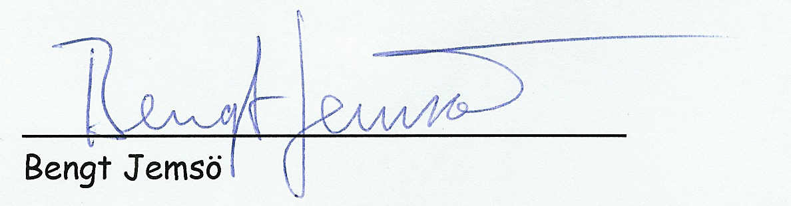

Adressen till vägföreningens hemsida .http://www.svartingeostravagforening.se/

